
МУНИЦИПАЛЬНОЕ БЮДЖЕТНОЕ
ОБЩЕОБРАЗОВАТЕЛЬНОЕ УЧРЕЖДЕНИЕ
«ЛИЦЕЙ № 10» г. ВЕЛИКИЕ ЛУКИ
Публичный доклад
за 2011 – 2012 учебный год.
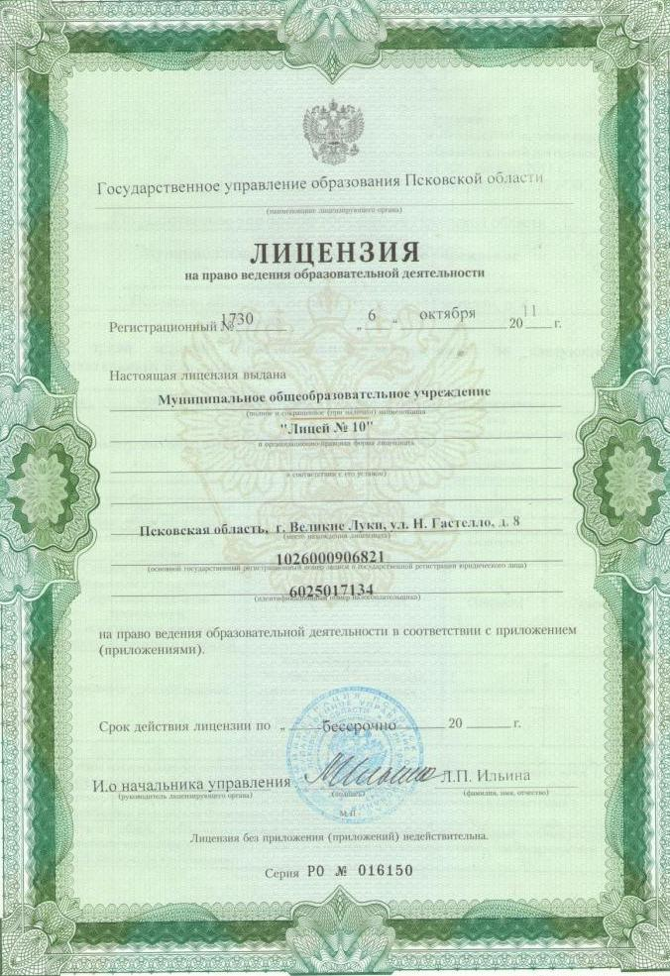
Оставаясь инновационным образовательным учреждением, лицей в истекшем году продолжил реализацию проекта «Наша новая школа», осуществляя переход на новые образовательные стандарты.
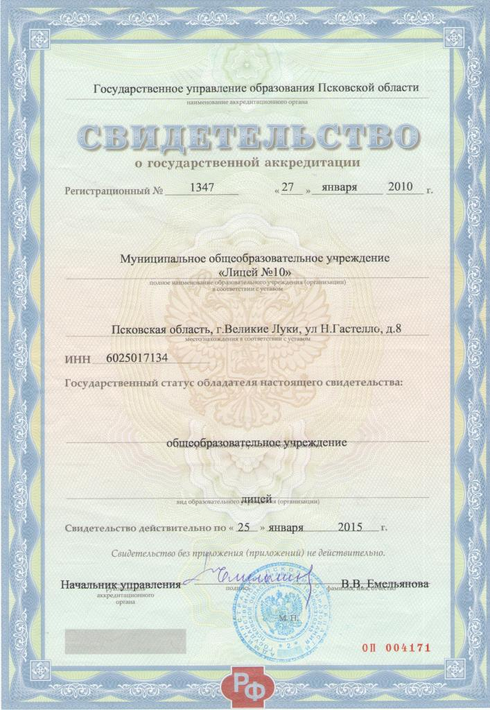
В этих условиях своевременным и необходимым явилось создание и успешная защита на экспертном совете Программы развития лицея «Моделирование и построение образовательной системы лицея как Школы ответственного и успешного поколения». Приказом ГУО Псковской области № 1400 от 2.12.211г. одобрены и признаны положительными результаты реализации инновационного проекта «Моделирование и построение образовательной структуры лицея как Школы гражданского становления» и по итогам защиты нового проект лицею присвоен статус областной экспериментальной площадки.
Статус областной экспериментальной площадки по отработке новой модели лицея, федеральной экспериментальной площадки по внедрению ФГОС потребовал системных изменений в образовательном процессе.
«Все инновации начинаются и заканчиваются у учительского стола».
Поэтому совершенствование учительского корпуса явилось первоочередной задачей. Образовательную и воспитательную деятельность осуществляют 40 педагогов, управляющую 7 человек. Из них 91% с высшим образованием, 68% - учителя высшей квалификационной категории, 27,7% - первой, 4 заслуженных педагога, 4 победителя нацпроекта и 1 «Просветитель».
Молодых специалистов – 4%, пенсионеров – 17%, средний возраст – 46 лет.
Курсовую переподготовку прошли 52,4% педагогов. 22% педагогов участвовали в НПК, педчтениях, семинарах.
На конец учебного года в 24 классах обучается 571 ученик, в том числе в лицейских классах -163 ученика. Благодаря имиджу лицея, демографической ситуации контингент учащихся лицея увеличился.

Численность | 2010-2011 | 2011-2012
1 ступень | 232 | 266
2 ступень | 233 | 238
3 ступень | 85 | 68
Всего: | 550 | 572

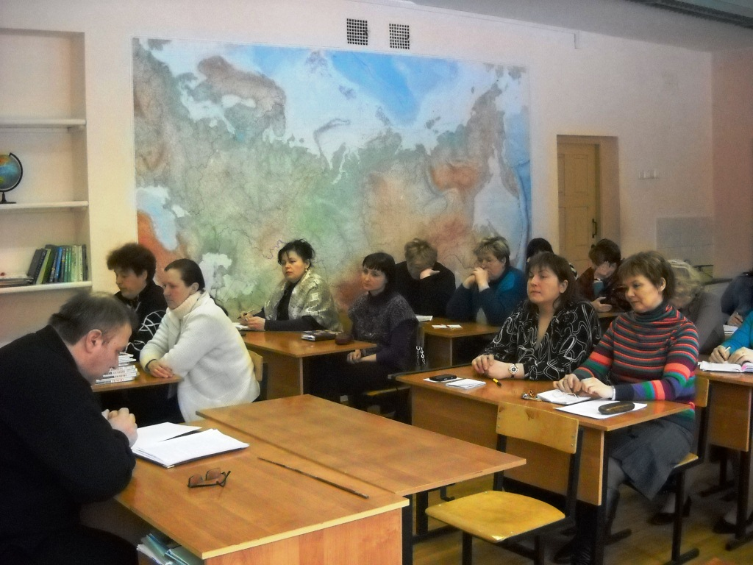
В педагогическом коллективе сложилось адекватное понимание новой Школы.
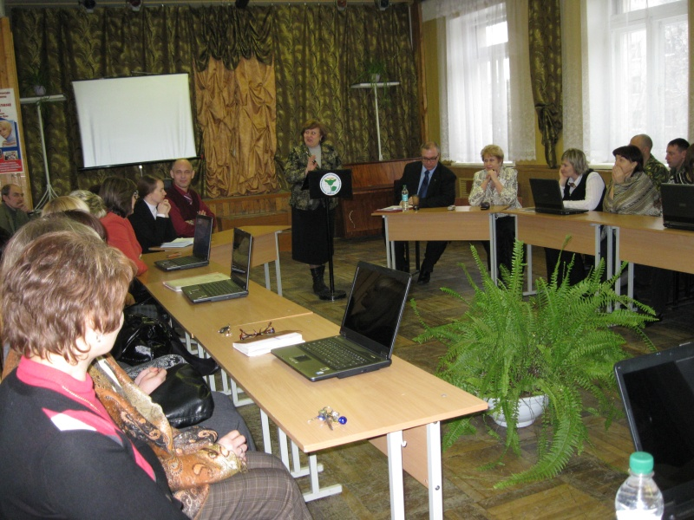
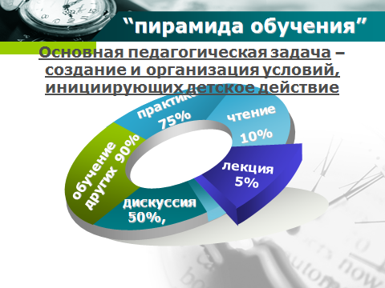
Участвуя в работе педагогических советов «Модель образовательной системы лицея в пространстве реализации основных направлений образовательной политики», «Образовательная система лицея как фактор, способствующий воспитанию ответственности и успешности», «Урок как система с позиций деятельностного подхода», комиссий при совете лицея «Развитие профессиональной компетентности учителя как одно из основных условий работы лицея в условиях внедрений ФГОС», «Деятельностный подход как основа формирования УУД», психолого-педагогическом семинаре по вопросам «Ответственность и духовность – основа духовного становления личности», «Цели и принципы образовательной системы Школы ответственного и успешного поколения», «Воспитательная система Школы ответственного и успешного поколения», учитель пришел к пониманию необходимости изменения, прежде всего, собственного сознания. Это связано с изменением базовых ценностей и ориентиров, соответственно, видов деятельности, с помощью которых сплетается ткань образовательной повседневности.

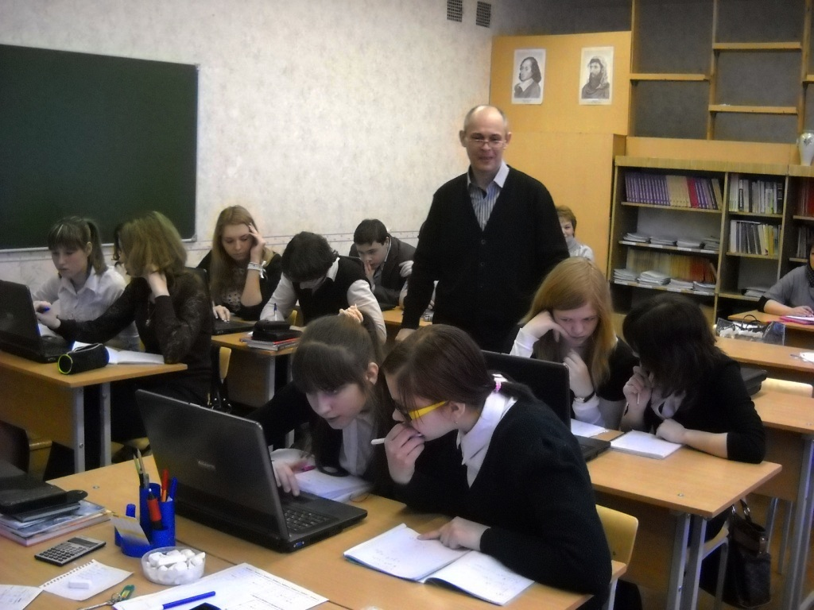
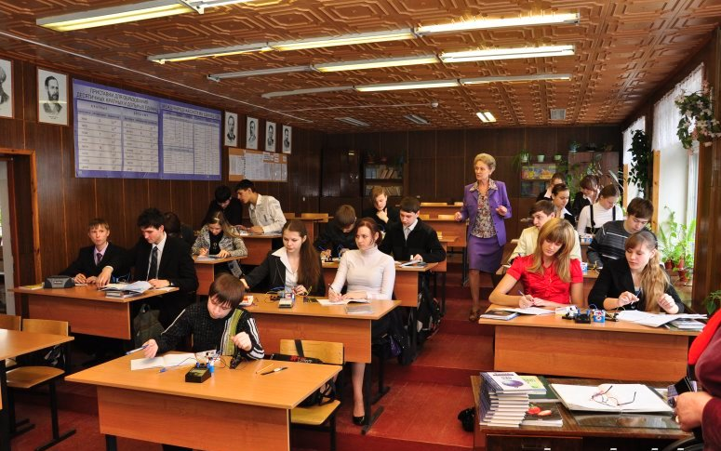
Фестиваль открытых уроков «Ура! Урок!», посещенные уроки свидетельствуют о том, что учитель осознанно вносит изменения в дидактическую структуру урока и логику его содержания; в систему оценивания и принципы организации, умеет включить ученика в деятельность, отдавая предпочтение практике в процессе деятельности, взаимообучению. Все чаще учитель использует задачный подход, проблемное обучение, умело, переходя от задачи к проблеме, от проблемы к новому знанию. Это вырабатывает у ученика способность мыслить, развивать мышление, способствует формированию УУД.
Мы рассматриваем Школу ответственного и успешного поколения как профильную школу, призванную формировать поле выбора и самоопределения ученика в образовательной системе. С целью обогащения содержания образования деятельностным компонентом мы создали комплекс программ курсов инвариантной и вариативной части учебного плана, продолжая развивать кадетское лицейское и информационно-технологическое лицейское направление. По итогам анкетирования учеников, родителей востребованы курсы «Пушкиноведение», «Граждановедение», «Изучаем текстовые редакторы», «Решение нестандартных задач по математике», «Русский язык. Правильность речи», «Экономика», «Гражданское право», «Основы правоведения», «Основы теории вероятности», «Тепловые, электрические и световые явления», «Физические величины и их измерение», «Занимательная химия», «Основы выбора профессии», «Психология», «Сделай свой выбор». Раннее изучение информатики (с третьего класса), второго иностранного языка (8 – 11 класс), Литературная гостиная «Читалочка» (1ступень), кружок Азбука театра (первая ступень), спецдисциплины (кадетские классы), изучение физики, химии, биологии на профильном уровне в старшей школе способствуют мотивации ученика к получению новых знаний.
Значима работа школы первой ступени по организации исследовательской деятельности младших школьников. Использование исследовательского подхода, метода проектов на уроках, деятельность клуба «Исследователь» способствуют активному участию младших школьников в исследовательской деятельности. Они успешно выступают на школьной НПК «Земля – планета загадок», городских конференциях, во Всероссийском конкурсе «Познание и творчество». Учащиеся 4 «А» класса дистанционно обучаются по различной тематике при ЦДЮТ. Часть учащихся удостоены сертификатов. Так, в прошлом году 19 учеников 1- 11 классов участвовали во всероссийском конкурсе «Познание и творчество» (13 призеров).
Положительная динамика участия лицеистов во всероссийских и региональных мероприятиях обусловлена именно возросшим вниманием педагогов к данной проблеме и условиями, созданными в лицее благодаря системе дополнительного образования. Факультативы, кружки и секции посещает около 90 % учащихся.
В городской предметной олимпиаде участвовали 12 учащихся, заняв 11 призовых мест, из них в областной олимпиаде выступали 5 учащихся, заняв 2 призовых места, причем по физической культуре победитель стал участником Всероссийской олимпиады. В областной конференции «Шаг в будущее» выступили 2 учащихся, один из них удостоен Диплома (2 место).
Исследовательской деятельностью занимаются и педагоги, выступая на международных, Всероссийских конференциях, методических семинарах, форумах (6 человек).
Мы представляем свой опыт педагогическому сообществу города, области. Так, на базе лицея проведены заседания городских МО учителей физики, химии, истории. Социальный педагог лицея успешно руководит городским МО социальных педагогов. Выступления учителй начальных классов на областном методическом семинаре по внедрению ФГОС получили высокую оценку специалистов ПОИПКРО.
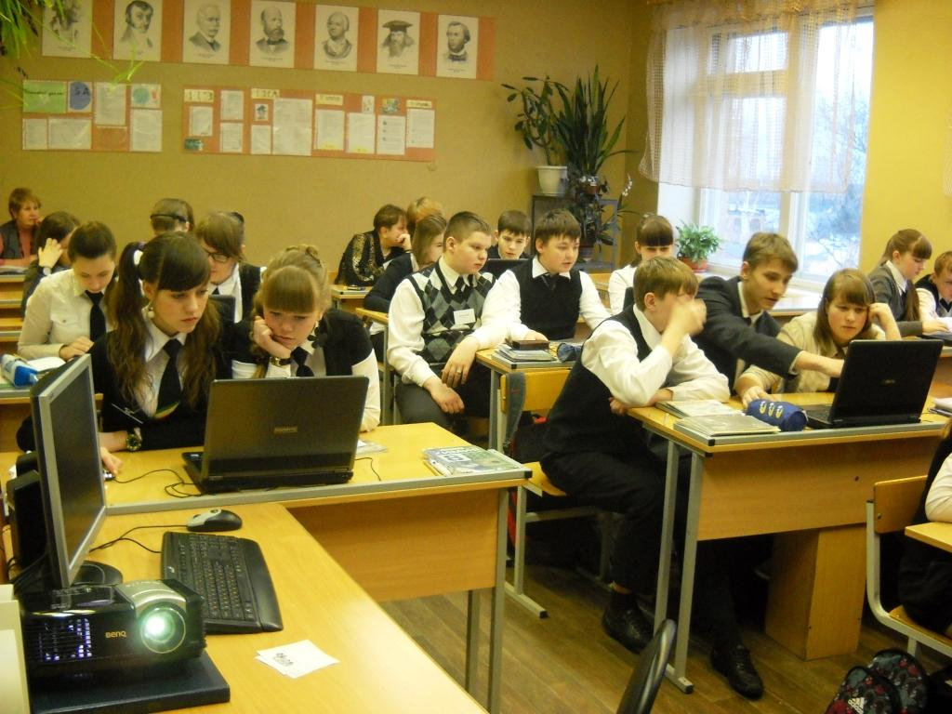
Эффективности образовательной деятельности способствует высокая технологическая обеспеченность учебных кабинетов. За исключением четырех учебных кабинетов, все остальные оборудованы рабочими станциями или интерактивными досками. Продолжается процесс информатизации лицея, компьютеры администрации подключены к сети Интернет «Март», а рабочие станции педагогов и библиотека – к областной системе РОИС. Посещенные уроки позволяют сделать вывод о систематическом использовании данного оборудования в урочной и дополнительной деятельности. Помимо стационарного компьютерного класса успешно работает передвижной компьютерный класс, в котором десять ноутбуков и пять субноутбуков. В системе проводятся уроки в лицейских классах по математике, физике, химии, биологии с использованием этого передвижного класса. Часть учителей вышла на использование дистанционного обучения при контроле знаний, зачетах, выполнении домашних заданий.

В настоящее время все учителя прошли обучение работе с электронным журналом и ведут журналы в режиме эксперимента.
Библиотечный фонд в отчётном году составил 27410 книг. Объем учебного фонда 2562 единиц. Общая обеспеченность учебного фонда - 60%. Нет учебников в рамках ФГОС в 1-2 классах. Потребность составляет 50 экземпляров. Общая потребность учебников в 1–11 классах - 1000 экземпляров на сумму 1 305 000 рублей.
Сохранение и укрепление здоровья лицеистов и педагогов обеспечивается деятельностью Центра сопровождения, комплексом мер и мероприятий. Это факультативы «Фабрика здоровья», «Экология человека», логопедический кружок, спортивные секции, хореография и танцевальные кружки, сбалансированность вариативной и инвариантной части учебного плана, занятия в тренажерном зале.
На здоровье лицеистов положительное влияние оказывает обучение физкультуре в объеме 3 часа в неделю, что направлено на увеличение двигательной активности учащихся. Наличие кадетских классов и классов воспитанников позволяет инвариантно реализовывать комплекс военно-спортивных дисциплин. Кадеты эффективно посещают «Школу безопасности» и «Рукопашный бой». Яркими и запоминающимися являются традиционные мероприятия: турслет (30% учащихся с 6 по11 класс), военно-спортивная игра «Освобождение заложников» (8-11 классы). Удалось сохранить занятия учащихся начальной школы в плавательном бассейне МОГИФК, занятия педагогов в бассейне МБОУ «Средняя школа № 12». Ежегодно учащиеся лицея и педагоги проходят медицинские осмотры.
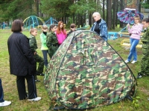
В соответствии с нормативными актами организовано индивидуальное обучение на дому для нуждающихся детей.
Ощущается помощь Лицейского братства и Центра сопровождения по пропаганде здорового образа жизни, через выставки рисунков, театрализованные представления, акции и лекции работников соответствующих структур.
Охват горячим питанием составил 86%. Нами подготовлена необходимая документация, и лицей включен в Проект по модернизации общешкольного питания. Уже летом в столовой начнутся ремонтные работы, предполагается замена мебели, изменится меню и, предположительно, все учащиеся будут питаться в школьной столовой.
Педагоги лицея используют возможность лечения в санатории «Хилово».

В результате отмечается положительная динамика здоровья обучающихся:
Состояние | 2011-2012 учебный год
572 | человек | %
Группы здоровья в соответствии с федеральными стандартами
I – практически здоровые | 101 | 17.7
II – условно здоровые | 422 | 73.8
III – имеет хронические заболевания | 43 | 7.5
IY | 6 | 1
Группы состояния здоровья по требованиям к занятиям физической культурой
Основная | 461 | 80,5
Подготовительная | 93 | 16,2
Специальная | 15 | 2,5
Освобождены | 5 | 0,8

Снизился и процент заболеваемости педагогических работников. Так, 78,8% учителей в течение учебного года не болели.
Целенаправленно и эффективно осуществляется психолого-педагогическая поддержка ученика и учителя. Это не только работа психолого-педагогического семинара, но и деятельность Центра сопровождения, организация дел, способствующих формированию правовой компетентности учащихся и их родителей, медико-психолого-педагогические консилиумы, консультации. Значима для учителя разработанная в лицее система материального поощрения классного руководителя, материальное вознаграждение за высокие результаты деятельности, укрепление МТБ и имиджа лицея, моральная поддержка в виде общественного смотра «Вальс цветов», поездки в инновационные образовательные учреждения, выездные психолого-педагогические семинары, организация профессиональной переподготовки очно и дистанционно.
Федеральный государственный образовательный стандарт впервые обозначил воспитательный процесс как одно из важнейших направлений деятельности образовательного учреждения. В программе развития лицея заложено развитие воспитательной системы классов, лицея, способствующей воспитанию социальной ответственности учащихся, созданию программно-диагностического обеспечения процесса воспитания ответственности.
На первой ступени формируется образовательная среда «Тропинки открытий» (Я познаю себя, я познаю мир.), на второй – «Дороги познаний» (Мое место в мире), на третьей ступени системообразующий вид деятельности – творческие игры, соревнования и конкурсы, научно-практические конференции, олимпиады (Я гражданин и я причастен). Лицейское братство выступает инициатором и организатором акций, КП, КТД.
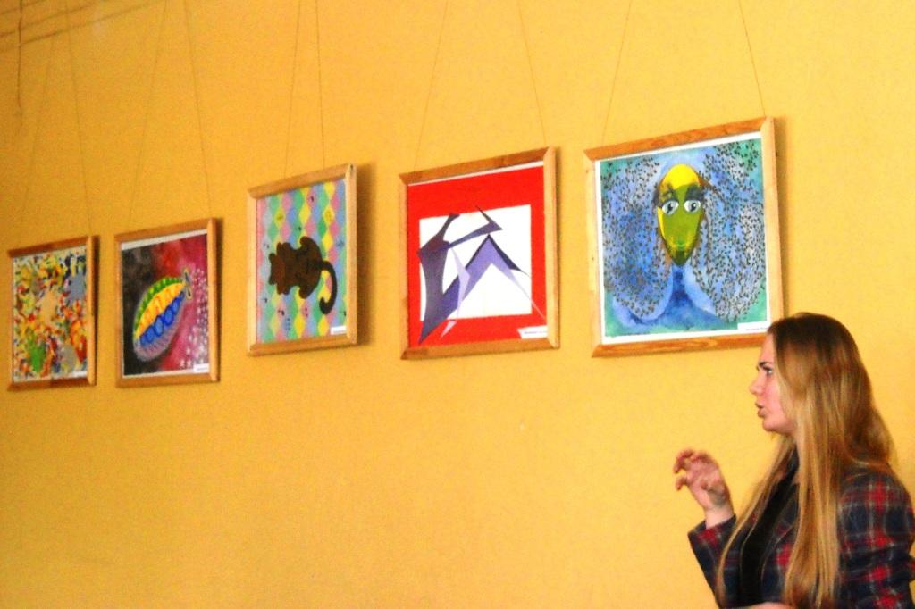
В этом учебном году особое место отводилась мероприятиям, посвященным Году книги. В воспитательной системе сохранились традиционные дела, но и родились новые: игра «Радуга успехов», КП «Листая книжные страницы», неделя наук в начальной школе, участие в параде, посвященном Дню Победы. Вызвали интерес у учащихся классные часы «Колыбель личного успеха», «Настоящая ответственность бывает только личной», «Вместе с успехом приходит ответственность», акция «Согреем детские сердца», дискуссионная игра «Ответственное поколение – наш выбор, КП «Лестница успеха». Творческие отчеты учащихся, выставки самопредставления способствуют формированию ответственной и успешной личности.

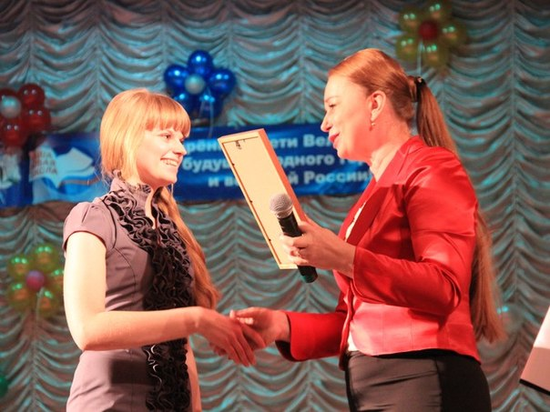
Учащиеся лицея, благодаря выстроенной системы воспитания, чувствуют себя успешными по многим позициям. Номинантом городского конкурса «Ученик года 2012» стала Круглова Е. (11И класс). Стипендии администрации города «Золотые паруса» удостоены Самусевич А. (11И класс) и Барканов М. (11к класс).
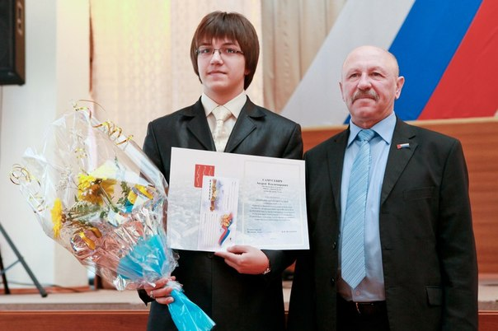
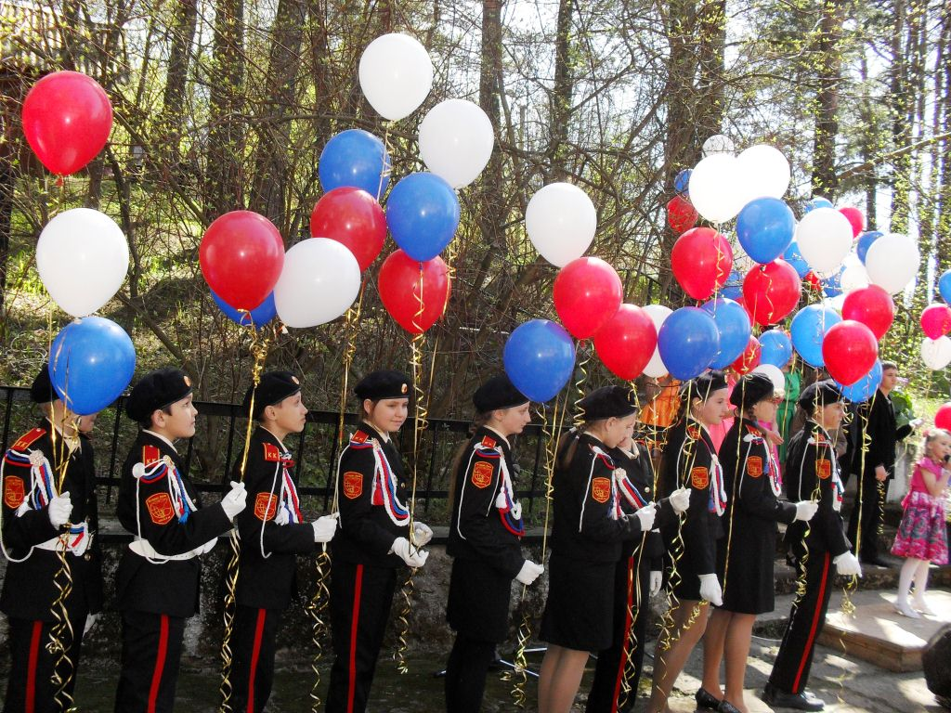
Брендом лицея остаются лицейские кадетские классы, созданные в 1993 году. Дальнейшее развитие получила содержательная составляющая, позволившая успешно социализировать учащихся в продолжении выбранного ими профиля. Об этом свидетельствуют данные поступления выпускников в учебные заведения силовых структур. Из трех заявленных двое поступают обязательно в эти учреждения и продолжают свою деятельность на службе. Около 170 лицеистов - кадетов за эти годы связали свою жизнь с выбранной профессией. Из них по г. Великие Луки и Великолукскому району – около 40 человек. Кадеты в период прохождения службы в ВС РФ как правило назначаются на командные должности младшего состава.
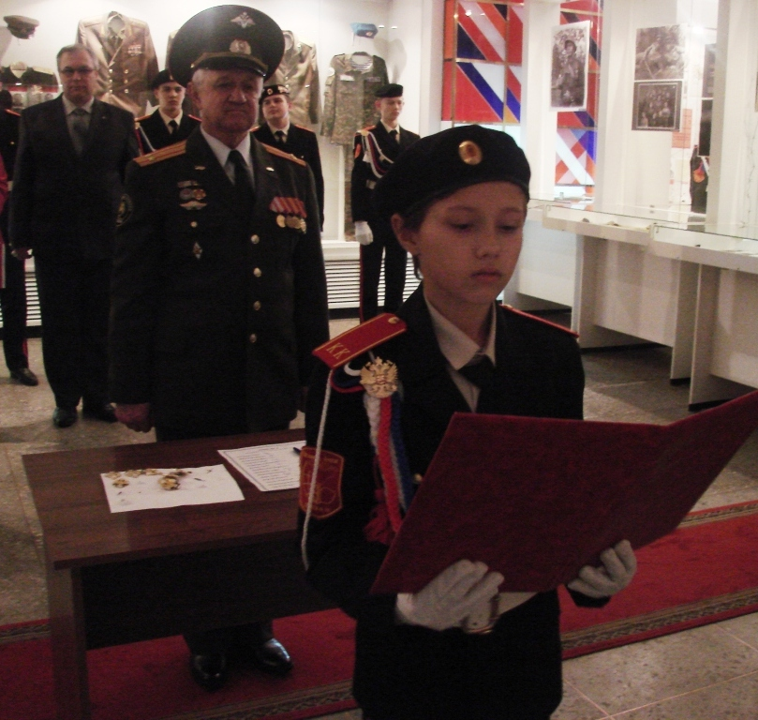
Данные результаты являются следствием отлаженной системы кадетского образования в лицее. Кадетская составляющая имеет тенденцию к росту, что связано с запросами непосредственных заказчиков (родителей) и самой привлекательностью кадетского образования, в этом году представлена 8 классами первой – третьей ступени (третья часть учащихся лицея). Яркими традиционно остаются уникальные патриотические мероприятия лицея, такие, как Присяга кадет, Смотры строя и песни, участие в городских концертных программах, во Всесоюзном празднике фронтовой поэзии (п. Борки), в областном торжественном митинге, посвященном подвигу А. Матросова, в городском празднике государственного значения – параде в честь Дня Побед, молебне в честь А. Невского в храме А. Невского (г. Псков), а так же в ряде военно-спортивных мероприятий допризывной молодежи (призовые места и особая грамота за строевую подготовку).
Все инновации и связанные с ними изменения образовательного процесса предусматривают достижение высокого качества образования. Что мы понимаем под качеством образования? Субъективно – это удовлетворенность наших заказчиков школьной жизнью. В результате анкетирования учащихся мы имеем следующие данные: 18% учащихся любят учиться; 75% понимают необходимость получения знаний; 7% учащихся тяжело учиться; любят школу 25%, уважают 68%, 7% не любят школу; у 84% настроение радостное или спокойное, у 15 % - тревожное. Объективно – это социальная эффективность, т.е., насколько эффективно мы реализуем социальный заказ.
Отслеживая дальнейший путь наших выпускников, мы отмечаем, что абсолютное большинство из них находит свою нишу в современном мире. Количество преступлений и правонарушений в лицее имеет положительную динамику к снижению. Мы не исключаем детей из лицея, у нас нет учащихся, которые, по разным причинам уходя из лицея, не продолжили бы образование. Статистика свидетельствует, что практически все выпускники поступают в учебные заведения или уходят на службу в ряды Российской армии, или трудоустраиваются.
Актуален вопрос: насколько хорошо мы готовим выпускников к ЕГЭ? Мы считаем, что существует некоторое содержательное несоответствие школьной программы и требований ВУЗов, что находит отражение в части «С» КИМов по некоторым предметам: математика, физика, история. Учитель, выполнив программу, тем не менее, не может гарантировать ученику высокий балл на ЕГЭ. Следует заметить, что, соблюдая Закон об образовании, мы учим в старшей школе всех учеников и стремимся помочь лицеисту реализовать образовательный маршрут: профильные предметы, факультативы, индивидуальные консультации, с тем, чтобы достигать более высоких результатов. Однако, будущее, видимо, за платными услугами по подготовке выпускника именно к поступлению в высшее учебное заведение.
Педагоги лицея в целом положительно относятся к квалиметрическому мониторингу. Однако чтобы учитель мог определить пробелы в изучении той или иной темы, на наш взгляд, необходимо ознакомить его с содержанием работы и допущенными ошибками до окончания учебного года. Проводится работа по расширению самостоятельности лицея. Осуществлена работа по переводу лицея в новый тип учебного заведения – новое бюджетное. Укомплектована специалистами бухгалтерская служба лицея. Внесены соответствующие изменения в нормативно-правовую базу. Успешно прошел процесс лицензирования.
Все стратегические процессы традиционно сопровождаются и контролируются Советом Лицея (с учетом его компетенции), непосредственно бюро Совета Лицея (педагоги, родители, учащиеся, депутат городской Думы). Традиционно гибкая система управления лицеем, сочетающая в себе государственное и общественное управление, позволяет решать проблемы модернизации образовательной системы и материально-технической базы лицея, отдыха детей и учителей.
Научно-методической службой осуществляется мониторинг инновационной деятельности. Используя современные психологические и педагогические методики, мы исследуем ценностные ориентации лицеистов, сформированность у них потребности в достижении успеха и локуса внутреннего контроля, развитие в лицейском сообществе отношений ответственной зависимости. На основе полученных данных мы своевременно вносим необходимую корреляцию.
Совет лицея, администрация, педагогический совет понимают задачи, стоящие в будущем перед лицеем по воплощению образовательной инициативы «Наша новая школа», внедрению ФГОС, программы развития лицея и готовы к их реализации.

